TP – GLPI (Gestion Libre de Parc Informatique)

I. Introduction
1. Historique
GLPI (Gestion Libre de Parc Informatique) est un logiciel libre de gestion des services informatiques (ITSM), initié en 2003 par l’association française Indepnet.
Ce projet est né du besoin de disposer d'un outil open-source permettant de gérer efficacement un parc informatique, de suivre les incidents et d’organiser le service informatique d’une organisation.
À partir de 2015, le développement est repris et structuré par l’entreprise Teclib’, qui anime la communauté open-source autour du projet.
Aujourd’hui, GLPI est utilisé par des entreprises, administrations, écoles, mais également des SSII et freelances.

2. Concurrents
GLPI se positionne dans le domaine des logiciels de gestion de parc et de support informatique (helpdesk).
Voici quelques concurrents classés par catégories :
A. Concurrents open-source
- iTop : orienté CMDB (gestion de configuration).
- OTRS / Znuny : fort sur le ticketing.
- Request Tracker (RT) : gestion d’incidents.
- Snipe-IT : axé sur la gestion de parc matériel uniquement.
B. Concurrents propriétaires
- ServiceNow : la solution ITSM la plus complète, leader du marché.
- Jira Service Management : orienté au DevOps et aux workflows agiles.
- Freshservice : solution cloud moderne.
- ManageEngine ServiceDesk Plus : très utilisé en entreprise.
- Zendesk : plus orienté support client que SI interne.
GLPI reste privilégié pour son coût nul, sa modularité, sa communauté et sa grande flexibilité.

II. Fonctionnalités
GLPI est un outil très complet. Ses principales fonctionnalités sont les suivantes :
1. Gestion du parc informatique (Asset Management)
- Gestion des ordinateurs, serveurs, imprimantes, périphériques, réseaux, téléphones.
- Gestion des licences et des logiciels installés.
- Historique complet des actions sur chaque élément.
- Suivi de garanties, contrats, factures et états.

2. Helpdesk / Service Desk
- Création et gestion des tickets d’incidents.
- Priorisation, assignation et suivi du traitement.
- Statuts personnalisables.
- Gestion des SLA (temps de réponse / résolution).
- Notifications e-mail (ou SMS via plugin).
- Base de connaissances (FAQ interne).

3. Inventaire automatique
Avec GLPI Agent ou FusionInventory, GLPI peut remonter automatiquement :
- Les informations matérielles (CPU, RAM, disques…),
- Les logiciels installés,
- Les périphériques connectés,
- La topologie réseau,
- La détection automatique des équipements.

4. Gestion financière et administrative
- Suivi des fournisseurs,
- Gestion des contrats (maintenance, location, assurance),
- Gestion des budgets,
- Suivi des coûts d’un matériel (achat + maintenance).

5. Plugins
GLPI possède des dizaines de plugins communautaires, dont :
- Assistance à distance (remote desktop),
- Gestion des réservations (salles, matériel),
- Intégration LDAP / Active Directory,
- Dashboard avancés,
- Gestion de projets.

III. Installation de GLPI
1. Prérequis
Pour installer GLPI, il faut :
Matériel
- 2 Go de RAM minimum.
- 10 Go d'espace disque.
Logiciel
- Système Linux (Debian/Ubuntu recommandé).
- Serveur Web : Apache ou Nginx.
- Base de données : MariaDB ou MySQL.
- PHP 8.1+ avec modules :
  - php-mysql php-zip
  - php-curl php-mbstring
  - php-gd php-ldap
  - php-xml php-intl

2. Installation sur Ubuntu
- Mise à jour du système

    - sudo apt update && sudo apt upgrade -y
- Installation Apache, MariaDB et PHP
    - sudo apt install apache2 mariadb-server php php-mysql php-curl php-gd php-xml php-intl php-zip php-ldap php-cli php-mbstring -y
- Création de la base GLPI
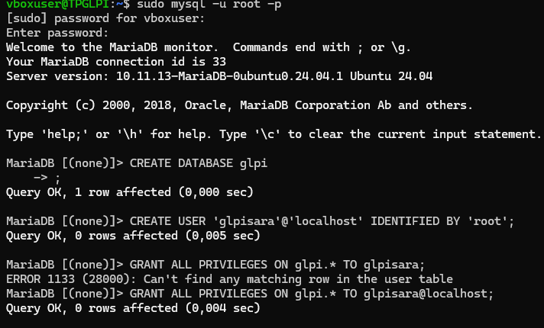
- Téléchargement de GLPI
    - cd /var/www/html
    - sudo wget https://github.com/glpi-project/glpi/releases/download/10.0.0/glpi-10.0.0.tgz
    - sudo tar -xvzf glpi-10.0.0.tgz
    - sudo chown -R www-data:www-data glpi
- Accès au navigateur
http://192.168.0.214/glpisara
- Installation de GLPI

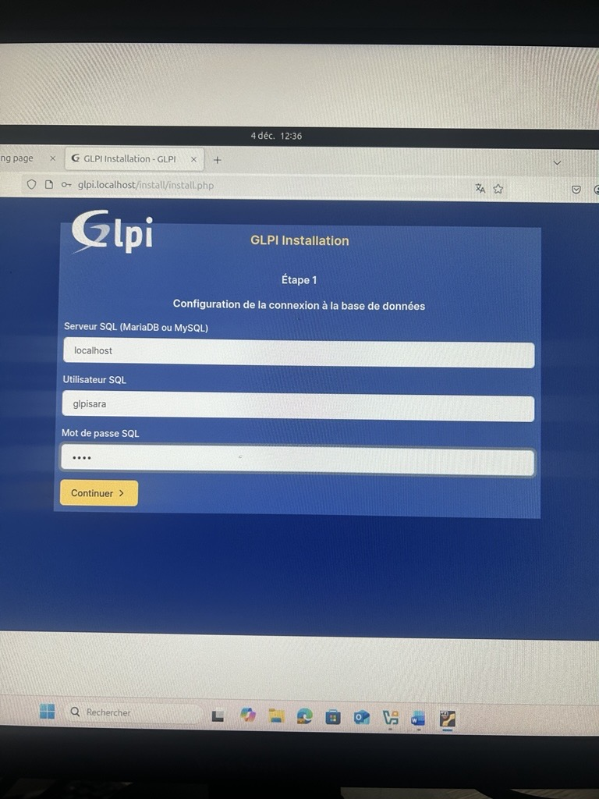

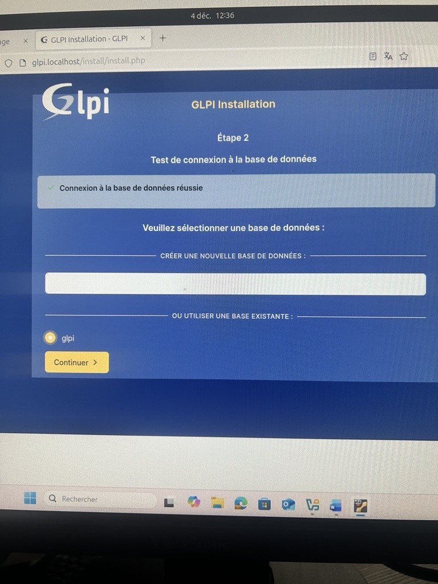

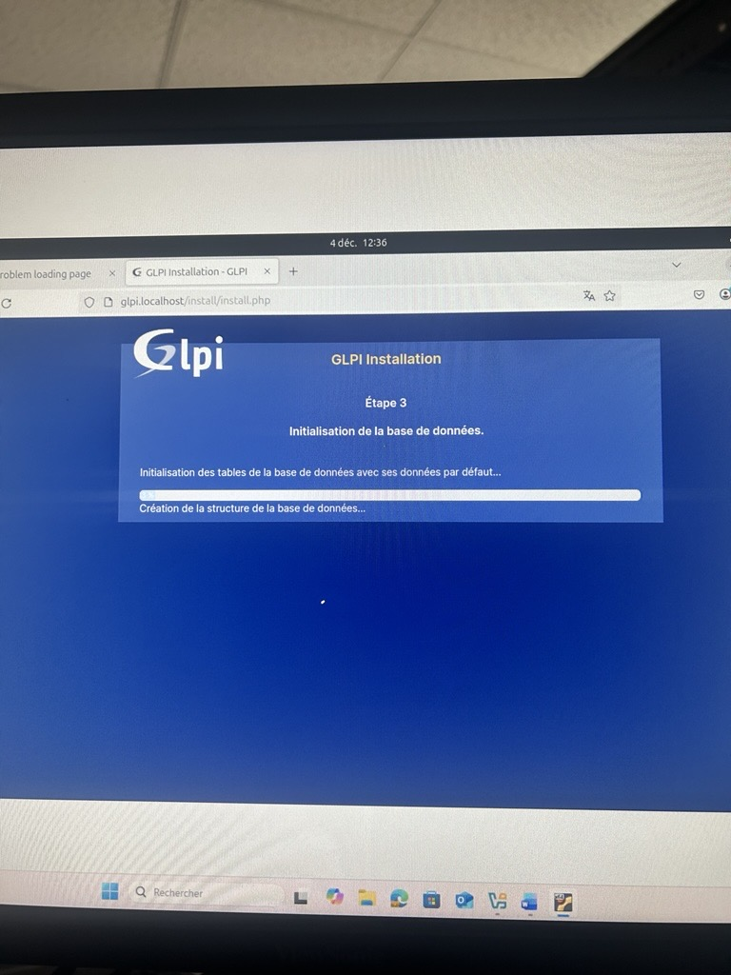
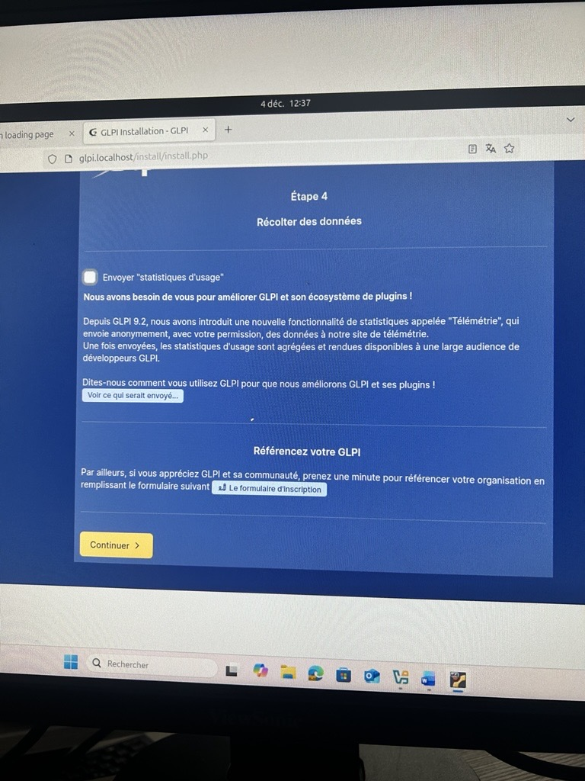
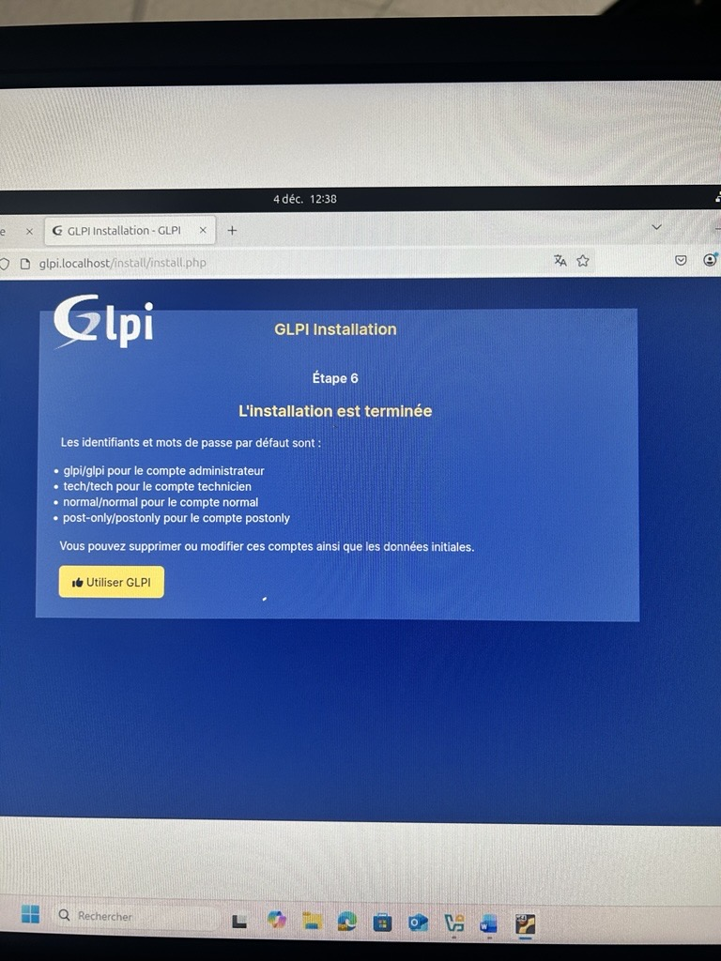
Une fois l’installation terminé il faut se connecter en tant qu’admin et en tant que tech pour analyser la différence entre les deux.
Connexion en ADMIN
Niveau de droits
- Accès total à l’ensemble de GLPI.
- Peut modifier la configuration globale du système.
- Peut accéder et modifier toutes les entités, même en mode multi-entités.
- Peut créer, modifier ou supprimer n’importe quel objet : tickets, utilisateurs, matériels, règles, plugins,
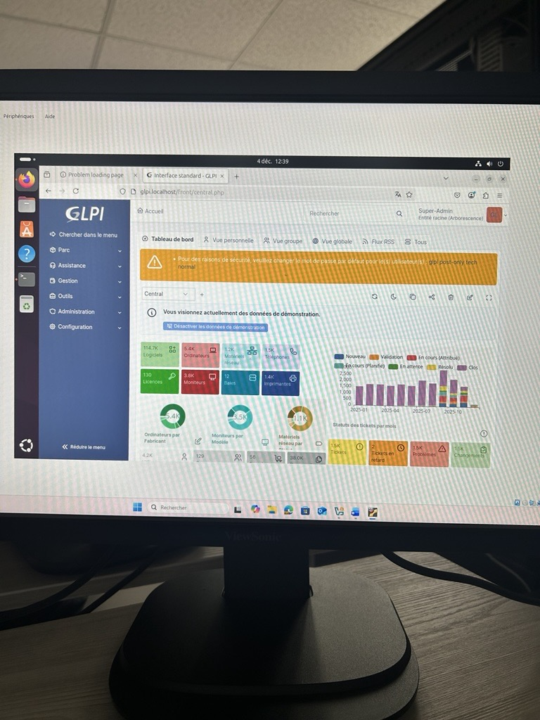
Gestion des tickets
- Peut voir tous les tickets.
- Peut reconfigurer les règles, les catégories, les workflows.
- Peut prendre/attribuer les tickets sur n'importe quelle entité.
Gestion du parc
- Accès complet à tous les types d’objets (ordinateurs, moniteurs, logiciels, réseaux, etc.).
- Peut définir les modèles, les types, les emplacements.
- Peut paramétrer FusionInventory / GLPI Agent.
Configuration & Paramétrage
- Accès aux menus :
    - Configuration
    - Administration
    - Plugins
- Peut :
    - Gérer les profils, groupes, règles, entités,
    - Installer des plugins,
    - gérer la base de données ou les notifications
Profils et rôles
- Le profil Super-Admin est le plus haut niveau, non restreint.
- Peut créer/modifier tous les autres profils.
- Connexion en TECH
Niveau de droits
- Accès réduit aux actions opérationnelles uniquement.
- Accède uniquement aux entités auxquelles il est assigné.
- Peut gérer surtout les tickets et éventuellement certains éléments du parc, selon les droits définis.
- Ne peut pas modifier la configuration générale.
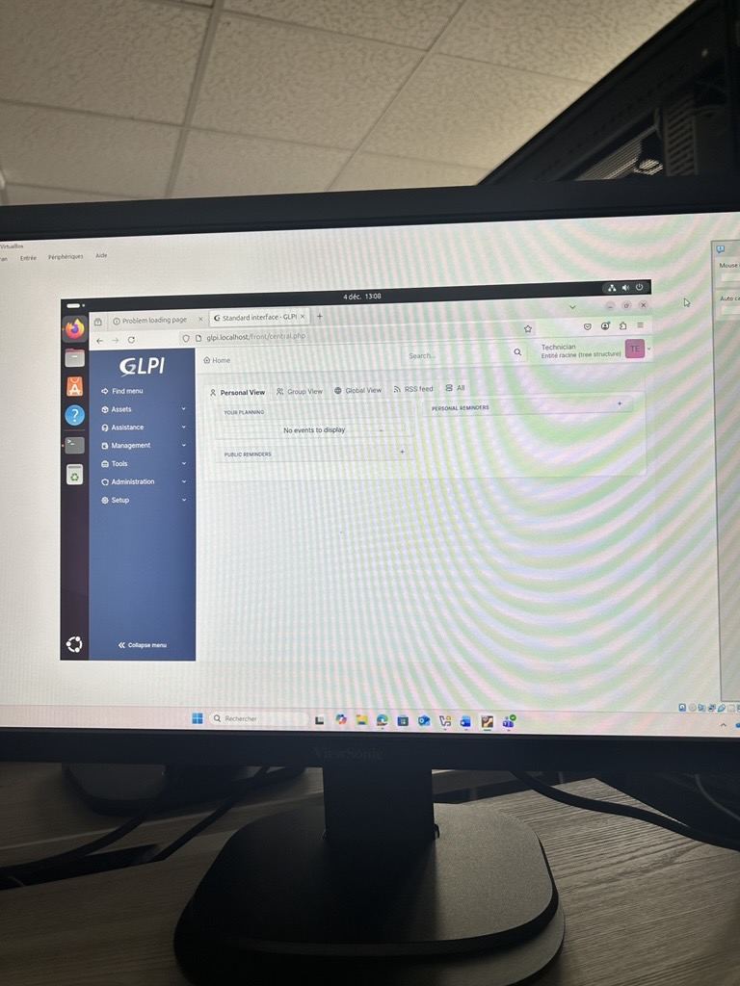
Gestion des tickets
- Peut voir les tickets :
    - Qui lui est assignés,
    - Ou appartenant à ses groupes,
    - Ou dans son entité selon les droits.
- Peut intervenir : ajouter un suivi, changer d’état, clôturer (selon permissions).
- Ne peut pas toucher aux règles automatiques de gestion des tickets.
Gestion du parc
- Peut voir/éditer certains objets du parc si les permissions lui sont accordées.
- N’a généralement pas accès aux réglages d’inventaire ou aux plugins d’agent.
Configuration & Paramétrage
- Ne voit généralement pas :
    - Configuration
    - Administration
- Limitations strictes aux fonctions d’exploitation quotidienne.
Profils et rôles
- Utilise un profil du type Technicien :
    - Droits principalement centrés sur les tickets.
    - Accès contrôlés au parc, aux documents et aux solutions.
Nous voyons bien que la page d’accueil n’est pas la même pour les deux.

Installer le plugin GLPI Inventory
